

**QUALIDADE DE SOFTWARE**

Miriã Souza da Silva

Análise de Qualidade

Manaus

2023

# RESUMO

O objetivo deste trabalho é realizar uma análise de qualidade de um notebook simples, avaliando diversos aspectos como desempenho, durabilidade, facilidade de uso, qualidade da tela e portabilidade. Inicialmente, serão realizados testes de desempenho para avaliar a capacidade do processador, memória RAM e armazenamento do dispositivo. Em seguida, a durabilidade será avaliada por meio da análise da resistência dos materiais e da qualidade da construção. A facilidade de uso será avaliada por meio da experiência do usuário com o teclado, touchpad e outros recursos. A qualidade da tela será avaliada em relação ao brilho, contraste e ângulos de visão. Por fim, a portabilidade será avaliada em termos de peso, tamanho e duração da bateria. Ao final do trabalho, será fornecida uma avaliação geral da qualidade do notebook simples, com recomendações para melhorias e sugestões para quem busca um dispositivo com características básicas e de qualidade.

# SUMÁRIO

1. RESUMO 2

2. SUMÁRIO 3

3. INTRODUÇÃO 4

4. O PROJETO 5

4.1 Detalhes do produto ou serviço 5

4.2 Tabela de Análise 5

4.3 Relatório 6

4.4 Evidências 7

4.5 Onde encontrar 8

5. CONCLUSÃO 8

6. REFERÊNCIAS BIBLIOGRÁFICAS 8

# INTRODUÇÃO

A tecnologia evoluiu rapidamente nos últimos anos, tornando os notebooks uma ferramenta essencial para trabalho, estudo e entretenimento. Com uma grande variedade de modelos disponíveis no mercado, é importante realizar uma análise de qualidade antes de escolher um dispositivo. Neste trabalho, vamos realizar uma análise de qualidade de um notebook simples, avaliando diversos aspectos como desempenho, durabilidade, facilidade de uso, qualidade da tela e portabilidade. Através dessa análise, esperamos fornecer informações valiosas para ajudar o leitor a escolher o melhor notebook para suas necessidades, considerando características básicas e de qualidade.

# O PROJETO

Coloque se no papel de um auditor de qualidade e escolha um produto ou serviço de sua preferência para fazer sua análise. Pode ser um produto como equipamentos eletrônicos, materiais de escritório, celulares, alimentos, embalagens, roupas etc. ou serviços como plataforma de streaming (Netflix, Amazon, Disney +, etc.) ou algum aplicativo de celular. Importante que seja algo de seu uso pessoal para facilitar sua análise.

Avalie todas as dimensões do produto ou serviço, como durabilidade, material, usabilidade, performance, acessibilidade etc. Acrescente itens que achar necessário para esta análise. Seja criterioso em sua análise e não poupe detalhes, pois isto vai te ajudar no futuro escrever bons relatórios de qualidade.

## Detalhes do produto ou serviço

|  |  |
| --- | --- |
| **Nome do produto ou serviço:** | **Notebook** |
| **Fabricante:** | **Dell** |
| **Tempo de uso:** | **7 anos** |
| **Outros detalhes relevantes sobre o produto:** | **Notebook Dell Inspiron 15 série 3000 de 15,6 polegadas, Intel Core i5 5005U, 4 GB RAM, 500 GB HDD.** |

## Tabela de Análise

|  |  |  |
| --- | --- | --- |
| **Característica** | **Sua percepção** | **Referência da evidência [caso tenha]** |
| **Usabilidade:** | A usabilidade de um notebook é a medida em que ele é fácil e intuitivo de usar, e como ele permite que o usuário realize tarefas de forma eficiente e sem dificuldades. A percepção sobre a usabilidade de um notebook varia de acordo com o perfil do usuário e suas necessidades específicas. | Ex. Imagem 1: Vista de perfil, sendo possível notar o designer, material e portabilidade. |
| **Matéria prima:** | O plástico é um dos materiais mais comuns usados na fabricação de notebooks, e sua percepção pode variar dependendo do tipo e da qualidade do plástico utilizado. Em geral, o plástico pode ser mais durável e resistente do que outros materiais, como o alumínio, e pode ser mais leve, o que ajuda a tornar o notebook mais portátil.  No entanto, há algumas críticas em relação ao uso de plástico em notebooks de alta qualidade. Algumas pessoas acreditam que o plástico pode ser menos sofisticado do que outros materiais, como o alumínio ou o vidro, o que pode prejudicar a estética e a aparência geral do notebook. Além disso, o plástico pode ser menos resistente a arranhões ou impactos, o que pode levar a uma aparência desgastada ou danificada com o uso frequente.  No entanto, é importante notar que muitos fabricantes de notebooks de alta qualidade usam plásticos de alta qualidade, projetados para serem duráveis e resistentes. Muitos notebooks também incluem recursos como acabamento texturizado, que pode melhorar a aparência e a sensação do plástico. Em resumo, a percepção sobre o plástico usado em notebooks de alta qualidade pode variar. | Ex. Imagem 3: Visualização do material e texturização. |
| **Performance:** | O processador Intel Core i5 5005U é uma CPU dual-core de 5ª geração com clock base de 2,0 GHz e pode alcançar até 2,7 GHz em modo Turbo Boost. Ele é projetado para dispositivos que exigem um pouco mais de desempenho, como edição de fotos e vídeos, jogos leves, multitarefa e navegação na web.  A RAM de 4 GB é suficiente para a maioria das tarefas diárias, mas pode ser limitante para tarefas mais pesadas que exigem mais memória, como edição de vídeo em alta resolução. O disco rígido de 500 GB oferece armazenamento adequado para documentos, fotos, músicas e vídeos, mas pode ser limitado para usuários que precisam de mais espaço de armazenamento.  Em geral, a percepção de desempenho de um notebook com essas configurações será boa para tarefas diárias, como navegação na web, e-mail e edição de documentos, além de executar aplicativos de escritório. Ele também pode lidar com tarefas um pouco mais exigentes, como edição de fotos e jogos leves. No entanto, para tarefas mais pesadas, como edição de vídeo em alta resolução, é recomendável considerar um notebook com um processador mais poderoso e maior quantidade de RAM e armazenamento. |  |
| **Design:** | Um notebook preto com acabamento simples, tela de 15,6 polegadas e design fino geralmente transmite um estilo clássico e elegante. O acabamento simples pode incluir uma tampa lisa sem textura ou detalhes, o que dá uma aparência elegante e sofisticada. A cor preta é comumente associada a um estilo mais profissional e sério.  O tamanho de 15 polegadas é uma escolha popular para notebooks, pois é grande o suficiente para exibir conteúdo com clareza, mas ainda é portátil o suficiente para ser facilmente transportado. | Ex. Imagem 1 |
| **Custo-Benefício:** | Um notebook com essas configurações pode ser uma boa escolha para usuários que procuram um dispositivo confiável e funcional para uso diário sem gastar muito dinheiro. Embora possa não ser a melhor escolha para usuários que precisam de desempenho extremamente alto ou que trabalham com tarefas mais exigentes, pode oferecer um bom desempenho e custo-benefício para a maioria dos usuários. |  |

## Relatório

Em geral, a percepção de desempenho de um notebook com essas configurações será boa para tarefas diárias, como navegação na web, e-mail e edição de documentos, além de executar aplicativos de escritório. Ele também pode lidar com tarefas um pouco mais exigentes, como edição de fotos e jogos leves. No entanto, para tarefas mais pesadas, como edição de vídeo em alta resolução, o mesmo foi usado com muita frequência nos últimos 7 anos por 3 pessoas e sempre atendeu muito bem as necessidades demonstradas durante o uso.

## Evidências

Acrescente prova visuais do seu item de análise e detalhes demonstrando o que foi analisado, como por exemplo, o tipo de material. A evidência pode ser um print ou foto. Coloque a descrição da imagem.   
Preserve as informações pessoais caso apareça na imagem. Corte ou pinte as informações como endereço, nome completo, telefone, e-mail, etc.

Exemplos de evidências:  
  
Foto:

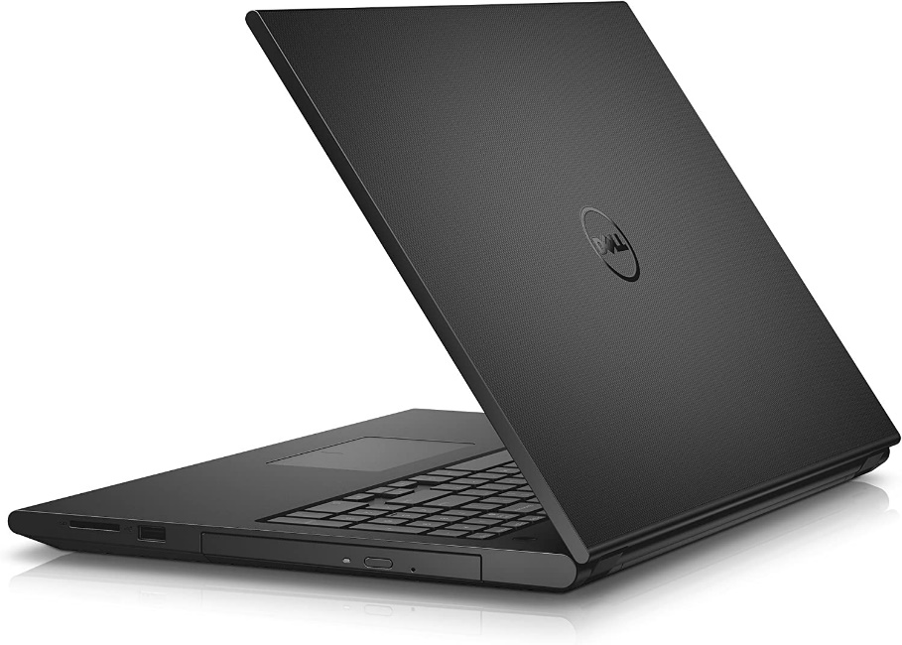  
Imagem 1: Perfil

Foto:

Imagem 2: Visualização do teclado

Foto:

Imagem 3: Vista parte superior

## Onde encontrar

Esse produto é muito antigo, não o encontrei em nenhuma loja on-line.

# CONCLUSÃO

A análise de qualidade de um notebook pode ensinar ao profissional de qualidade algumas lições valiosas que podem ser aplicadas em sua vida profissional. Algumas dessas lições incluem:

1. Considerar as necessidades do usuário: ao analisar a qualidade de um notebook, é importante considerar as necessidades do usuário final. Da mesma forma, um profissional de qualidade deve sempre colocar as necessidades do cliente em primeiro lugar ao avaliar a qualidade de um produto ou serviço.
2. Analisar vários aspectos da qualidade: ao analisar a qualidade de um notebook, é importante considerar diferentes aspectos, como desempenho, usabilidade, design, durabilidade e custo-benefício. Da mesma forma, um profissional de qualidade deve avaliar a qualidade de um produto ou serviço em vários aspectos para obter uma imagem completa da qualidade.
3. Utilizar métricas e padrões de qualidade: para realizar uma análise de qualidade eficaz, é importante utilizar métricas e padrões de qualidade. Da mesma forma, um profissional de qualidade deve utilizar padrões e métricas reconhecidos para avaliar a qualidade de um produto ou serviço.
4. Fazer melhorias contínuas: ao analisar a qualidade de um notebook, podem ser identificadas áreas de melhoria. Da mesma forma, um profissional de qualidade deve procurar constantemente maneiras de melhorar a qualidade de um produto ou serviço, a fim de atender às necessidades do cliente.

Essas são apenas algumas das lições que podem ser aprendidas a partir da análise de qualidade de um notebook. Um profissional de qualidade pode aplicar essas lições em sua vida profissional, independentemente do setor em que trabalhe, para melhorar a qualidade dos produtos e serviços que são entregues aos clientes.

# REFERÊNCIAS BIBLIOGRÁFICAS

Siteware: <https://www.siteware.com.br/qualidade/avaliacao-de-qualidade/>

Paripassu: <https://www.paripassu.com.br/blog/conceitos-da-qualidade>

EBAC: Materia do curso

IBC: <https://www.ibccoaching.com.br/portal/afinal-o-que-e-ou-o-que-pode-ser-considerado-qualidade-do-produto/>

Cuboup: <https://cuboup.com/conteudo/qualidade-do-produto/>